西南科技大学研究生测试题7
一、单项选择题（每题2分，共20分）
1. 结构试验前，应进行预加载，下列论述哪一条不当？（ ）
A 混凝土结构预加载值不可以超过开裂荷载值。
B 预应力混凝土结构的预加载值可以超过开裂荷载值。
C 钢结构的预加载值可以加至使用荷载值 。
D 预应力混凝土结构的预加载值可以加至使用荷载值。
2. 用超声波法对钢结构进行检测时，主要用于检测下列那一项（ ）
A 钢材的强度检测 B 匀质性检测
C 钢材锈蚀检测 D 内部缺陷检测
3. 钢筋混凝土大梁裂缝开展的宽度测量，下列那一种最标准？（ ）
A 取侧面三条最大裂缝的平均宽度
B 去底面三条最大裂缝的平均宽度
C 去受拉主筋重心处的最大裂缝宽度。
D 去侧面和底面三条最大裂缝的平均宽度
4. 电阻应变片在工作时下列哪种参数不发生变化?( )
A 电阻 B 金属丝长度 C 金属丝截面积 D 金属丝重量
5. 下列哪种加荷方式最适合持久荷载试验,其在结构有变形时荷载可以保持恒定。( )
A 杠杆加载 B 机械力加载 C 气压加载 D 液压加载
6. 支座的型式和构造与试件的类型和下列何种条件的要求等因素有关。（ ）
A 力的边界条件 B 位移的边界条件
C 边界条件 D 平衡条件
7. 选择测量仪器时，最大被测值一般不宜大于选用仪器最大量程的( )
A 70% B 80% C 90% D 100%
8. 结构试验中任何一个测点的布置都应该是有目的的，应该服从于（ ）的需要，不应该盲目追求数量。
A 结构试验 B 结构分析 C 结构反应 D 结构变形
9. 结构静力试验的试验加载制度是( )
A.采用控制荷载或变形的低周反复加载
B.采用包括预加载、设计试验荷载和破坏荷载的一次单调加裁
C.采用正弦激振加载
D.采用模拟地面运动加速度地震波的激振加载
10.为发展和推广新结构和新材料与新工艺提供实践经验的是（ ）
A、科学研究性实验 B、生产鉴定性实验 C、原型实验 D、模型实验
二、填空题（每题2分，共20分）
1.裂缝测量的主要内容有： 、 。
2.在结构试验中确定材料力学性能的方法有： 和 。
3.确定相似条件的方法有 和 两种。
4.在进行试验规划和模型设计时，按试验目的不同将结构模型分为 、
和间接模型。
5.结构试验的测量方案包括： 、 和仪器选择与测读原则。
三、简答题（共40分）
1.建筑结构试验的任务是什么？（6分）
2.简述建筑结构试验有那些主要环节？（6分）
3.在进行结构设计时应考虑那些因数?（6分）
4.结构试验中，测点的布置应注意哪些问题?（6分）
5.结构静载试验正式加载前，为什么要进行预加载试验?（8分）
6.一个截面对称的受弯构件，如图所示，用电阻应变仪测量截面应变变化规律。试拟定一个测试方案。（8）
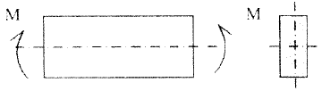
四、计算题（每题10分，共20分）
1.利用超声法检测某结构混凝土表面裂缝深度，两测点间距为L=800mm，由A点向B点检测时测得的声时为100。又测得不跨裂缝混凝土测点距离为800mm时的声时为80。求裂缝深度。
2、已知一承受均布荷载q的简支梁，跨度为L，现进行荷载试验，采用等效荷载P进行加载，试根据跨中弯矩相等的原则，求此等效荷载。
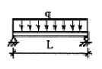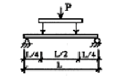

二.填空题（每空1.5分 共15分）
1.液压加载法的最大优点是利用油压使 产生较大的荷载，试验操作安全方便。
2.试件设计所以要注意它的形状，主要是要求满足在试验时形成和实际工作相一致的
3.在现场试验水塔、水池、油库等特种结构时，水是最为理想的试验荷载，它不仅符合结构物的实际使用条件，而且还能检验结构的 情况
4.建筑结构试验是以实验方式测试有关数据，为结构的 和 的建立提供重要的依据。
5.结构试验中，采用分级加载一方面可控制 ，另一方面便于观测 随荷载变化的规律。
6. 误差按性质可以分为 、 、 。

三.问答题（每题8分，共40分）
1.对铰支座的基本要求是什么?
2.结构试验中，测点的布置应注意哪些问题?
3.什么是温度补偿?粘贴补偿片应满足哪些条件?
4.什么是混凝土非破损检测技术？
5.选用量测仪表时，应考虑那些要求？

西南科技大学研究生测试题7答案
一、单项选择题（每题2分，共20分）
1.D 2.A 3.D 4.C 5.A 6.C 7.A 8.D 9.C 10.D
二、填空题（每题2分，共20分）
1. 裂缝发生的时刻和位置、裂缝的宽度和长度。
2. 直接试验法 间接试验法
3. 方程分析法 量纲分析法
4. 弹性模型 强度模型
5. 确定观测项目、测量布置
三、简答题（共40分）
1.建筑结构试验的任务是什么？（6分）
答：建筑结构试验的任务是对结构物承受荷载作用后的性能进行观测，对测量数据进行分析，从强度、刚度和抗裂性以及结构实际破坏形态来判明结构的实际工作性能，并对其进行评价，以及对结构承载力做出正确的估计，为验证和发展结构计算理论提供可靠的依据
2.简述建筑结构试验有那些主要环节？（6分）
答：建筑结构试验包括
（1）结构试验设计、（2）结构试验准备、（3）结构试验实施和（4）结构试验结构分析
3.在进行结构设计时应考虑那些因数?（6分）
答:在试件设计时应考虑 试件形状、尺寸数量以及构造措施,结构受力的边界条件、试件的破坏特征以及试验加载条件的要求。
4.结构试验中，测点的布置应注意哪些问题?（6分）
答.(1)测点的位置必须有代表性；
(2)为了保证测量数据的可信度，还应布置一定数量的校核性测点；
(3)测点的布置应有利于试验时操作和测读；
(4)结构动力试验中测点应布置在要求被测量结构反应的最大部位，如最大动位移，动应变等位置上。
5.结构静载试验正式加载前，为什么要进行预加载试验? （8分）
答：(1)使结构进入正常工作状态；(2)检查现场的试验组织工作和人员情况；(3)检查试验装置和荷载设备的可靠性。
6. 一个截面对称的受弯构件，如图所示，用电阻应变仪测量截面应变变化规律。试拟定一个测试方案。（8分）
答：①在梁的一个截面上等距离地贴 ５－７个电阻应变片作工作片，如下图所示 ；
②另取与梁同一材料的试块作补偿块 ，贴一片电阻应变片作补偿片 ；
③补偿片依次与工作片组成半桥测点 ，测出各点应变。
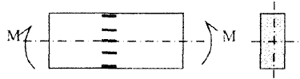
五、计算题（每题10分，共20分）
1、解：
解：题中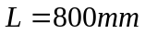
测距为L时跨裂缝量测声时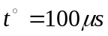
测距为L时跨裂缝量测声时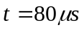
裂缝深度为：
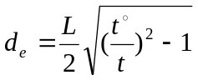
=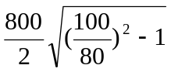
=300（mm）
2、解：
(1) 作均布荷载q作用简支梁弯矩图；
(2) 利用分配梁等效上述均布荷载，作等效荷载P作用简支梁弯矩图；

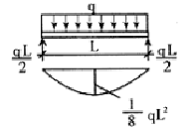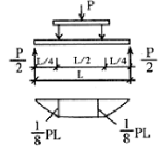

(3) 令 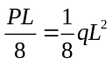 则 